
FAAC 844



CE prohlášení shody pro stroje
(směrnice 89/392/EEC, dodatek II, část B)

Výrobce: FAAC S.p. A.

Adresa: Via Benini, 1 – 40069 Zola Predosa Bologna – Itálie

Deklaruje že: pohon FAAC 844 ER s řídící jednotkou 780D

* je postaven nebo včleněn do stroje nebo může být montován s dalším strojním zařízením a tvořit stroj, který odpovídá opatření Směrnice 98/37/EC;

* přizpůsobí se základním bezpečnostním požadavkům následující EEC směrnice:

73/23/EEC a následujících doplňků zákonu 93/68/EEC
89/336/EEC a následujících doplňků zákonu 92/31/EEC a 93/68/EEC

a dále ještě deklaruje, že nesmí být dán do provozu strojů do té doby, než stroj, ve kterém bude zabudovaný, nebo bude jeho součástí, komponentem , bude označený a deklarovaný, že odpovídá podmínkám Směrnice 98/37/EC

Bologna, 1. ledna 2004

Obchodní ředitel
A. Bassi

FAAC 844 s 780D

Tyto instrukce jsou platné pro následující modely:

FAAC 844 ER Z16 - 844 R - 844 R CAT - 844 R RF
Pohon FAAC 844 je určen pro posuvné brány ( po kolejnici, samonosné ) s hřebenovým nebo řetězovým převodem.Pohon má samosvorný převodový mechanizmus.
Pohon je vybaven mechanickou spojkou ( nastavitelnou ), která v kombinaci s řídící jednotkou zajišťuje maximálně bezpečný provoz, včetně kontroly proti zmáčknutí ( vyhodnotí překážku a reverzuje ). Manuální odblokování zaručí, že v případě potřeby ( při výpadku proudu ) , lze bránu uvolnit a pohybovat ručně.

Automatický pohon 746 byl navržen pro automatizaci posuvných bran , vyhněte se jakémukoliv jinému použití.
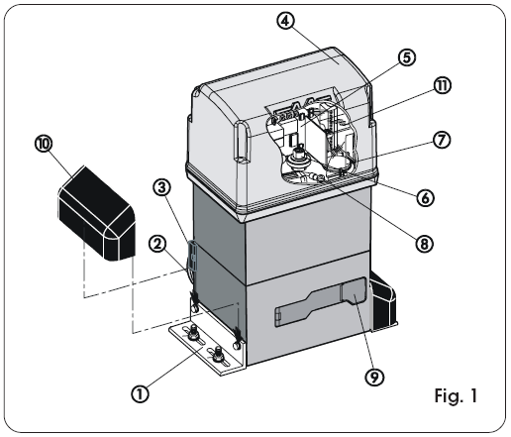

1)Úhelníky pro uložení pohonu
2)Pastorek
3) Snímač koncových poloh
4)Kryt pohonu
5)Řídící jednotka 780D
6)Seřizovací šroub pro mech. spojku
7)Zátka plnícího otvoru oleje
8) Šroub pro uzemnění instal.
9)Páka odblokování pohonu
10)Kryt řídící jednotky 780D

1. POPIS A TECHNICKÉ NÁVODY
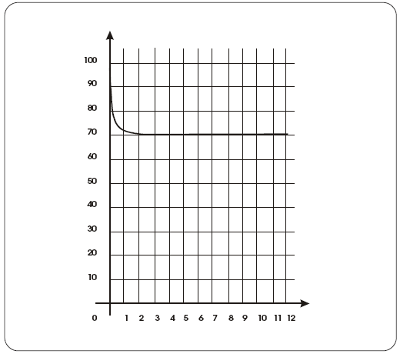
1.1. Maximální počet užití
Následující křivka znázorňuje závislost mezi F
maximální dobou požívání (T) a
frekvencí používání (F).
FAAC 844 pohon může pracovat nonstop
se 70% četností .

Výpočet frekvence použití
Je to procentuální poměr mezi efektivní
pracovní dobou (otevření + zavření )
vzhledem
k celkové době jednoho cyklu
( otevření + zavření + doba pauzy)
Výpočet:
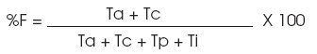

T

Ta = doba otevírání
Tc = doba zavírání
Tp = doba pauzy
Ti = období klidu mezi jednotlivými cykly

Tab.1 Technické parametry pohopnu

Pohon FAAC 844
Napájení 230 Vac +6% -10% 50-60Hz
Příkon 650 W
Převodový poměr 1 : 30
Pastorek Z20 - Z16
Hřeben modul 4 - krok 12.566
Max. síla 110 daN (Z20) - 88 daN (Z16)
Max. kroutící moment 35 Nm
Tepelná ochrana 120°C
Četnost užití 70% (graf)
Množství oleje 1,8 l
Typ oleje FAAC XD 220
P racovní teplota -20 ÷ +55 °C
Váha pohonu 14,5 kg
Třída krytí IP 44
Max. váha brány 1800 Kg (Z20) - 1000 kg (Z16)
Rychlost brány 12 m/min (Z20) - 9,5 m/min (Z16)
Max. délka brány 50 m (Z20) - 40 m (Z16)
Spojka, převodovka, rotor a stator v olejové lázni
Povrchová úprava bloku pohonu ochranná vrstva kataforézy
Řídící jednotka 780D
Koncový spínač MSL magnetický nebo indukční
Pohon celkové rozměry LxHxD (mm) obr. 2

2. Rozměry 2. Elektroinstalace ( standard )
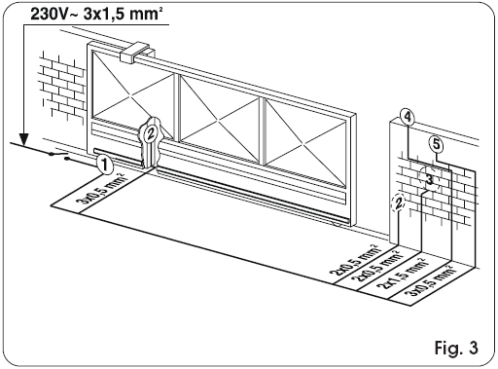
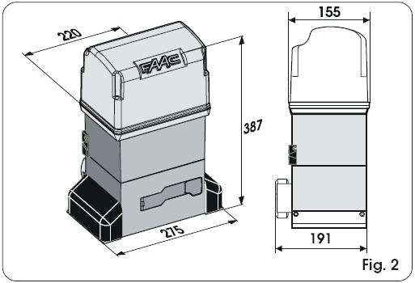

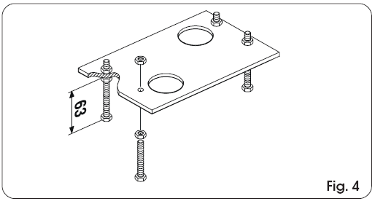

Obr.3
1) Pohon FAAC 844
2) Fotobuňky
3) Klíčový ovladač
4) Maják
5) Anténa ( v případě potřeby

4. Instalace pohonu
4.1. Předběžná kontrola
Před započetím montáže prověřte podmínky pro správný a bezpečný provoz pohonu.
• Typ a tvar brány musí být vhodné pro instalaci pohonu.
• Dostatečné pevné uložení vedení brány ( sloupky , kolejnice a uložení pohonu).
• Správná elektroinstalace - vhodné typy kabelu a chrániček kabelů ( kontrola uzemnění ).
• Výběr vhodného pohonu dle váhy a četnosti užívání. Výběr bezpečnostních prvků.
• Správné nastavení koncových spínačů a dorazů brány.Vhodné ovládání pohonu
4.2. Uložení základové desky ( základová deska není součástí pohonu)
1) Sestavte základovou desku dle obr. 4.
2) Umístění zákl. desky je ukázáno na obr.5
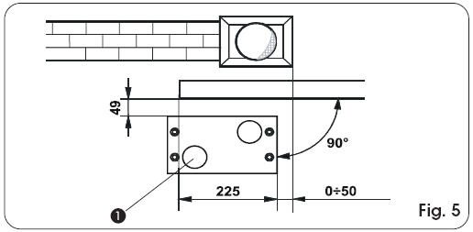
( pro zavírání vpravo )
nebo na obr.6 ( pro zavírání vlevo )
Uložení pohonu je důležité pro správnou
polohu pastorku a ozub. Hřebene.
3) Rozměry, uložení ( betonový základ ) zákl.desky
a přívod elektroinstalace je na obr.7
4) Připravte elektrické kabely pro připojení
příslušenství a přívodní silové kabely dle obr.3
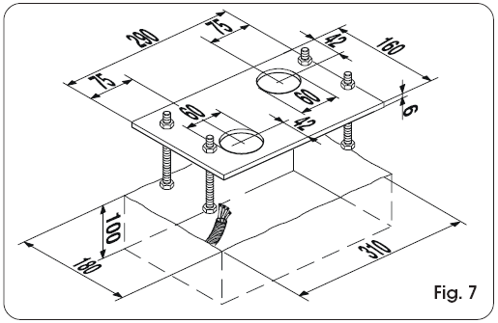

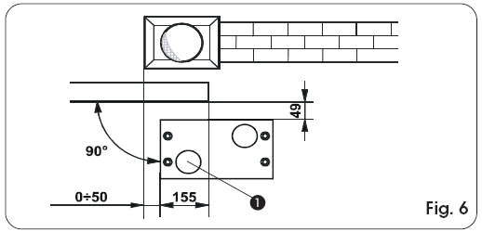

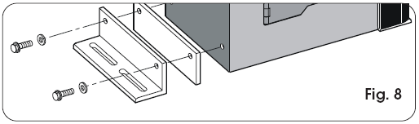
4.3. Mechanická instalace pohonu
1) Sestavte úhelníky uložení pohonu ( je z výroby )
a proti -vibračních podložky obr.8.
2) Odšroubujte plastový kryt pohonu..
3) Uložte pohon na základovou desku a přišroubujte
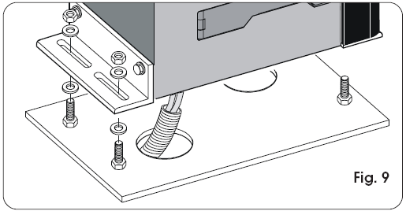
dle obr.9. Během této operace, protáhněte všechny
kabely elektroinstalace tělem pohonu obr.10.
Kabely uložte do dodané kabelové svorky obr 10.B.
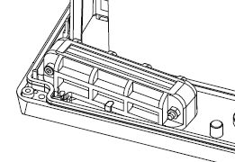

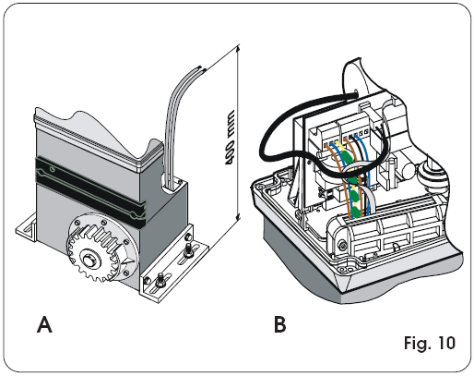
Kabelová svorka zabraňuje vniknutí hmyzu
do řídící jednotky pohonu.

5) Dotáhněte matice na zákl. desce pohonu obr.12.
6) Ruční ovládání pohonu je popsáno v kapitole 8.

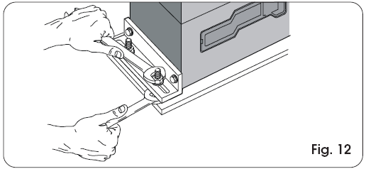

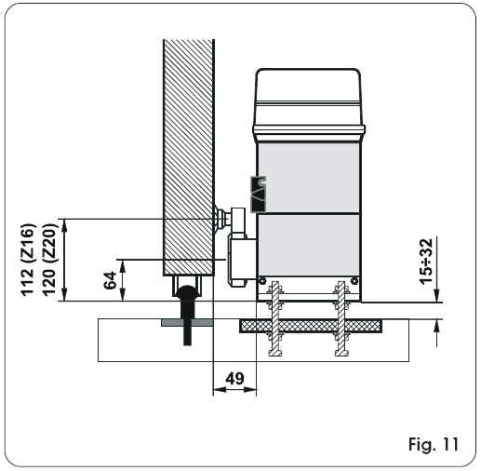
4.4. Instalace hřebenu

4.4.1. Kovový hřeben přivařený (obr. 13)
1) Připravte si první tři čepy na přichycení hřebene.
2) Bránu ručně přesuňte do pozice zavřeno.
3) Položte první kus ozubeného hřebenu
na pastorek a přivařte první čep
pro přichycení jak je na obr. 15.
4) Postupně posouvejte ručně bránu a
kontrolujte polohu hřebenu
proti pastorku. Přivařte čepy.
5) Pro spojení dvou kusů hřebenu použijte
svorky a hřeben ( pro vymezení přesné polohy
zubů, jak je ukázáno na obr. 16)
6) Postupně posouvejte bránu a přivařte čepy
po celé délce brány.
4.4.2. Kovový hřeben šroubovaný (obr. 14)
1) Připravte si první tři čepy na vymezení vzdálenosti hřebene. Díra průměr 6,5mm, šroub M8.
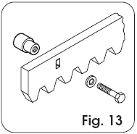
2) Bránu ručně přesuňte do pozice zavřeno.
3) Označte si místo pro první místo uchycení.
Vyvrtejte díru a vyřízněte závit v rámu brány.
4) Postupně posouvejte ručně bránu a kontrolujte polohu hřebenu
proti pastorku. Připravte díry se závity pro uchycení hřebene.
5) Pro spojení dvou kusů hřebenu použijte svorky a hřeben
( pro vymezení přesné polohy zubů, jak je ukázáno na obr. 16)
6) Postupně posouvejte bránu a připevněte hřeben
po celé délce brány dle obr.14.
4.4.3. Nylonový hřeben šroubovaný (obr. 14 bis)
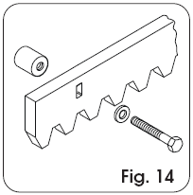
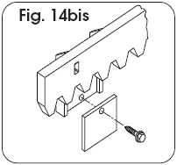
1) Připravte si první šroub a podložku pro uchycení hřebene.
Vrták průměr 4mm pro šroub 6 x 20mm samo-řezný.
2) Bránu ručně přesuňte do pozice zavřeno.
3) Označte si místo pro první místo uchycení a
předvrtejte díru. Samo-řezným šroubem přichyťte
hřeben na bránu.
4) Postupně posouvejte ručně bránu a
kontrolujte polohu hřebenu
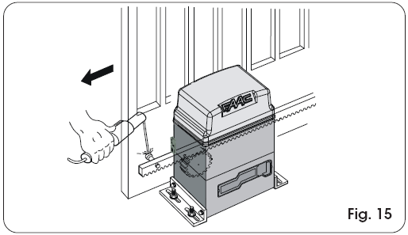
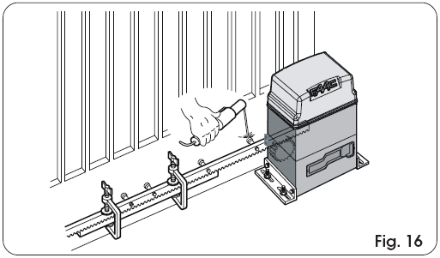

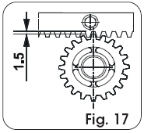
Poznámka:
Manuální projetím po celé dráze zkontrolujte správné
umístění hřebene na bráně.Proveďte kontrolu spojů
jednotlivých dílů hřebene. Vzdálenost mezi hřebenem a
pastorkem by měla být 1,5mm viz. obr. 17.
Zkontrolujte plynulost chodu brány.
Nepoužívejte mazací tuky mezi hřeben a pastorek.

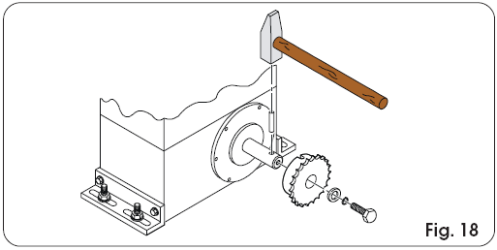
4.5. Instalace řetězového převodu
Pro aplikace s řetězovým převodem lze
použít pastorky Z16, Z20. Postupujte následovně:

4.5.1. Pohon 844 ER CAT (obr. 18 - 19)
1) Vložte klínek do hřídele za pomocí kladiva.
2) Nasuňte pastorek na hřídel a zajistěte šroubem.

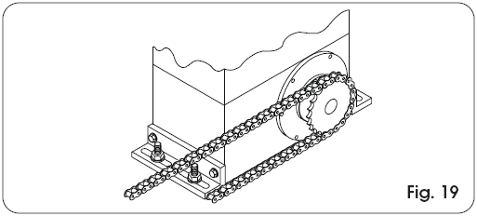
4.5.2. Pohon 844 ER RF (obr. 20 - 21)
1) Vložte klínek do hřídele za pomocí kladiva.
2) Připevněte konzolu s pastorky pro napínaní a
vedení řetězu za pomocí šroubů (M5 x 12) obr. 20.
3) Nasuňte pastorek na hřídel a zajistěte.
4) Protáhnete řetěz obr. 21. A a namontujte
kryt převodu obr . 20.
5) Jeli pohon s MLS koncovými vypínači, umístěte
magnety dle rozměrů obr. 21. B.

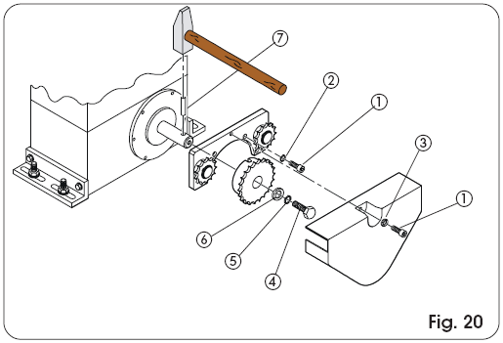

4.5.2. Pohon 844 ER RF (obr. 20 - 21)
1) Vložte klínek do hřídele za pomocí kladiva.
2) Připevněte konzolu s pastorky pro napínaní a
vedení řetězu za pomocí šroubů (M5 x 12) obr. 20.
3) Nasuňte pastorek na hřídel a zajistěte.
4) Protáhnete řetěz obr. 21. A a namontujte
kryt převodu obr . 20.
5) Jeli pohon s MLS koncovými vypínači, umístěte
magnety dle rozměrů obr. 21. B.

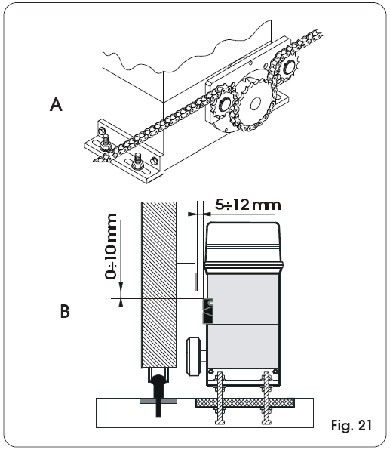

5. Řídící jednotka 780D

5.1. Varování
Před započetím prací vypněte jistič přívodu elek. energie. Vždy oddělte kabely silové ( 230 Vac ) a slaboproudé ( klíč. ovladač, fotobuňky atd.).Pro rozvod kabelů použijte zvlášť chráničky na silnoproudé kabely a chráničky na slaboproudé kabely.
Propojte všechny kabely zemnění PE na svorce J7 řídící jednotky obr.22 a obr.40 pro box pohonu.
Oddělte silové a ovládací kabely tak aby se neovlivňovaly-chráničkou.

5.2. Technická specifikace

Napájení 230 V~(+6% -10%)
Příkon 10 W
Max. zatížení motor 1000 W
Max. zatížení příslušenství 0,5 A
Pracovní teplota -20 °C +55 °C
Pojistky 2 (obr. 22 a stejná hodnota. 5.3)
Pracovní logiky Automatika, polo-automatika, s bezpečnost. prvky, mrtvý-muž C , smíšená B/C
Pausa čas programovatelný (od 0 až 4,1 min.)
Pracovní čas programovatelný (od 0 až 4,1 min.)
Nastavení síly plynule - 50 stupňů
Svorkovnice zapojení otevřít - částečné otevření – stop - fotobuňky pro otevření, zavření -
bezpečnostní lišta – napájení 24V
konektor koncového vypínače -motor kondenzátor
Silová svorkovnice napájení motor, maják
Rychlo-konektor RP přijímač, decodér, minidecodér
3 programovací tlačítka +, -, F a displej
Základní program. funkce logika, pausa, síla, směr, stav
Pokročilé program. funkce rozběhová síla - brždění - zabezpečí proti selhání
- před blikání – nastavení bezp. prvků, encodér anti-drtivá citlivost, servisní hlášení, zámek nebo' pouliční světla' příkaz – zpomalení před nebo za koncovou polohou,

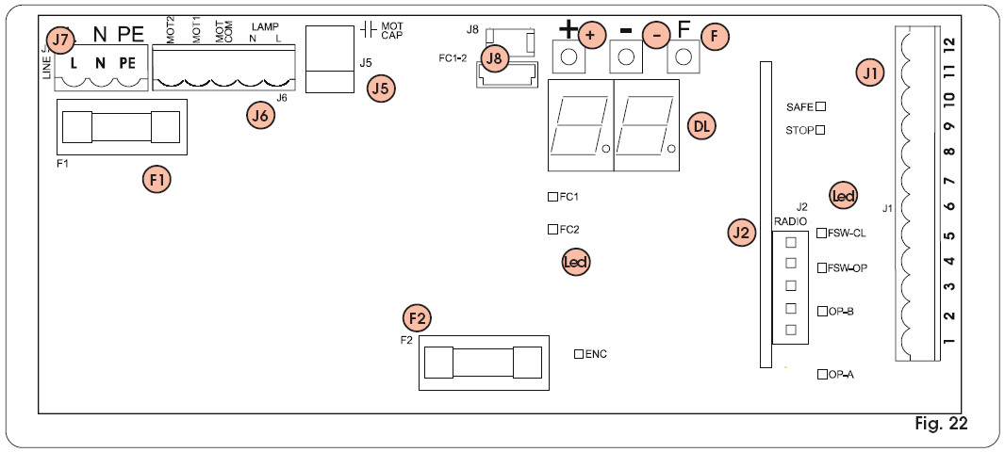

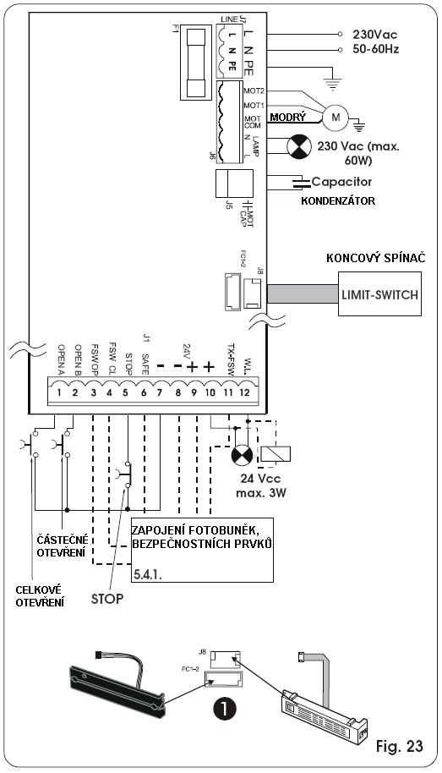

5.3.Popis svorkovnice
DL signalizační a programovací displej
Led diody pro signalizaci příslušenství
J1 slaboproudá svorkovnice
J2 konektor RP přijímače, dekodéru,
minidekodéru
J5 konektor kondenzátoru motoru
J6 silnoproudý konektor motoru, maják
J7 napájení pohonu 230 Vac
J8 dva konektory pro koncový spínače
F1 Silnoproudá pojistka (F 5A)
F2 Slaboproudá pojistka (T 800mA)
F Programovací tlačítko
– Programovací tlačítko
+ Programovací tlačítko

Svorkovnice J1
1 OPEN A ( celkové otevření )
2 OPEN B ( částečný otevření )
3 FSW-OP ( fotobuňky otvírání )
4 FSW-CL ( fotobuňky zavírání )
5 STOP ( stop tlačítko )
6 SAFE (EDGE bezpečnostní prvky )
7,8 - mínus ( 24V )
9,10 + plus( 24V )
11 FSW-TX ( mínus fotobuněk
nastavení FAILSAFE)
12 W.L. ( mínus stavového světla )

5.4. Zapojení řídící jednotky
obr. 23

5.4.1. Zapojení fotobuněk a bezpečnostních prvků
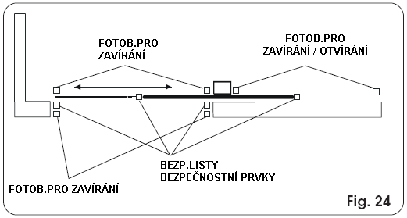
před zapojením je potřeba
rozhodnout kterou část brány
a při jakém pohybu mají být
chráněna dle obr. 24.

Bezpečnostní prvky/fotobuňky
pro otevření:
Objeví–li se překážka při otvírání,
brána okamžitě reverzuje, zavírá a
čeká na další impuls
kapitola 5.5.2.

Bezpečnostní prvky/fotobuňky pro zavírání:
Objeví–li se překážka při zavírání, brána okamžitě reverzuje a otvírá nebo zastaví a čeká na odstranění
překážky a otvírá kapitola 5.5.2.

Bezpečnostní prvky/fotobuňky pro zavírání/otvírání:
Objeví–li se překážka při zavírání a otvírání, brána zastaví a čeká na impuls obsluhy .
Bezpečnostní lišta (hrana):
Objeví–li se překážka na liště (hraně) brána okamžitě reverzuje, dvě sekundy a zastaví .
Encoder pro zavírání/otvírání:
Objeví–li se překážka při zavírání a otvírání, brána okamžitě reverzuje, dvě sekundy a zastaví .
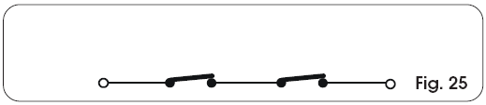
N.B. Při zapojení dvou a více bezp.prvků
se stejnou funkcí je zapojení těchto
prvků do série jako na obr.25 .
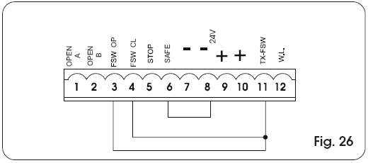
Zapojení kontaktů N.C. Bez bezpečnostních prvků

N.B: Nejsou-li zapojeny bezpečnostní prvky
použijte klemu pro zapojení dle obr. 26.

Zapojení bezp.prvků místo fotobuněk nebo
jiný typ fotobuněk dle zapojení
na obr. 27. až obr.34.
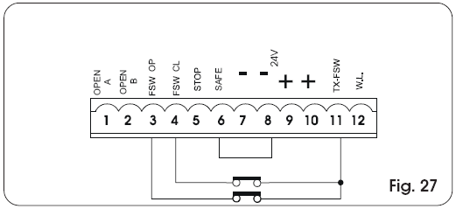
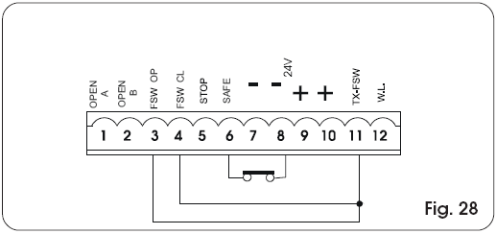
Jiný typ fotobuněk nebo bezp.p. Bezpečnostní lišta (hrana)

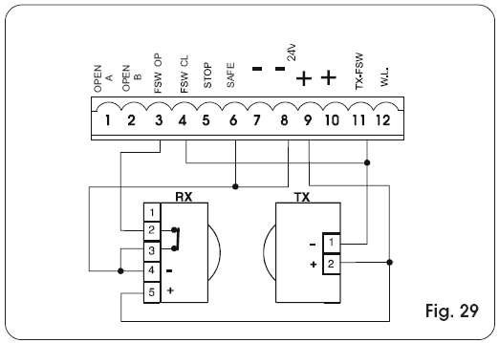
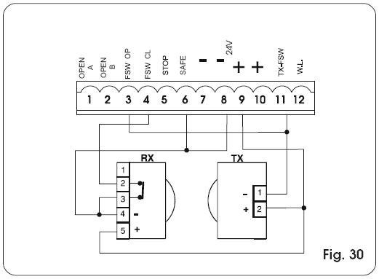
Fotobuňky pro otvírání. . Fotobuňky pro zavírání.

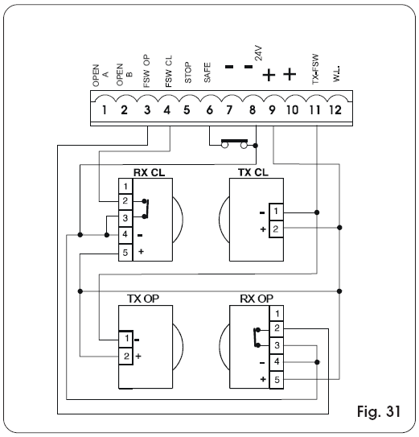
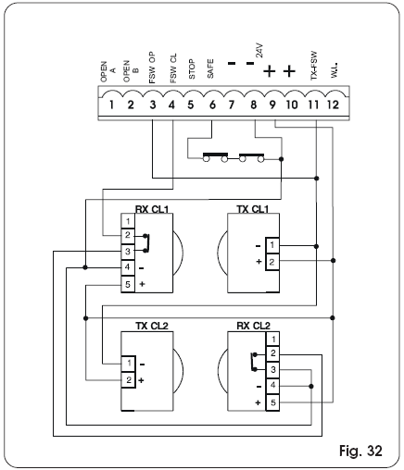
Fotobuňky pro otvírání a zavírání a lišta Fotobuňky pro otvírání a zavírání a 2 lišty

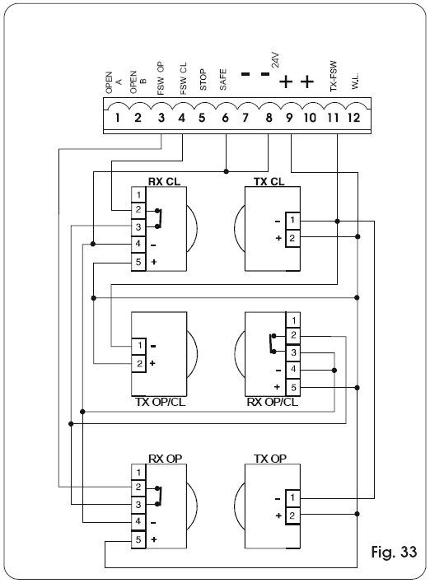
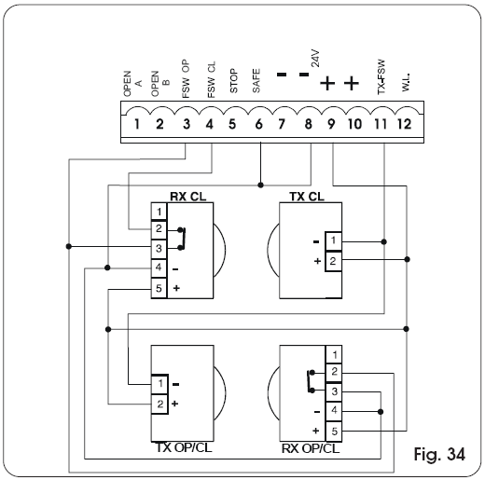
Fotobuňky pro otvírání a zavírání a Fotobuňky pro zavírání
fotobuňky pro otvírání/zavírání. a pro otvírání/zavírání.

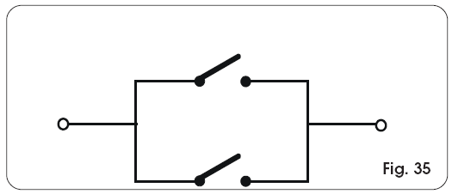
Spínací kontakt N.C. paralelní zapojení

5.4.2.Svorkovnice J7 - napájení obr.23 obr. 35 zapojení dvou ovládání
(vývody PE-N-L): pro OPEN A, OPEN B
PE: Uzemnění ( ochrana)
N : Napájení ( pracovní nula )
L : Napájení ( fáze )
NB.: Propojte všechny kabely zemnění PE .

5.4.3.Svorkovnice J6 – motor a maják obr.23
MOTOR - (zapojení modrý-středový MOT-COM, černý-fáze MOT-1, hnědý-fáze MOT-2):
Zapojení (kapitola. 6.5).
MAJÁK - (zapojení MAJÁK L, MAJÁK N): Blikající lampa výkon 230Vac, max 60W.

5.4.4.Svorkovnice J1 – příslušenství obr.23
Vyberte správné příslušenství pro danou logiku ovládání brány.

OPEN A - Příkaz pro úplné otevření (svorka 1): Svorka pro připojení jakéhokoliv typu zařízení dávajícího impuls (tlačítko, RP přijímač, dekodér) pro úplné otevření / (zavření) brány.
Při instalaci jednotlivých zařízení zapojujte kontakty N.O., při více zařízení paralelně (viz. obr 35)

OPEN B - Příkaz pro částečné otevření nebo zavření (svorka 2): Svorka pro připojení jakéhokoliv impulsního zařízení (tlačítko, RP přijímač, dekodér),které uzavřením kontaktu zajistí otevření ,případně zavření brány. Při nastavení logiky B nebo C vždy zavírá bránu.
Při instalaci jednotlivých zařízení zapojujte kontakty N.O., při více zařízení paralelně (viz. obr 35)

OP FSW - svorka pro připojení jakéhokoliv bezpečnostního zařízení při otvírání.
(svorka 3) kontakt N.C.: Cílem zařízení připojených k těmto svorkám ,je chránit oblast ,ve které se pohybuje brána při otevírání proti přivření osob nebo předmětů. V případě nastavení logiky A-AP-S-E-EP se brána po odezvě zastaví a změní směr pohybu nebo změní směr pohybu, jakmile je kontakt zařízení uvolněn (viz programování podprogram kapitola 5.5.2.) Při nastavení logiky B a C dojde po impulsu při zavírání k zastavení pohybu. Nikdy se nezmění směr pohybu po impulsu ve fázi otevírání. Jsou -li bezpečnostní zařízení v činnosti v době ,kdy je brána zavřená zamezí jejímu otvírání.
POZN: Pro instalovat několik bezpečnostních opatření, spojit N.C. kontakty sériově zapojený (obr.25).Nepoužívají -li se bezpečnostní zařízení pro zavírání přemostěte svorky OP a TX FSW (obr.26)

CL FSW - svorka pro připojení jakéhokoliv bezpečnostního zařízení při zavírání.
(svorka 4) kontakt N.C.: Cílem zařízení připojených k těmto svorkám ,je chránit oblast ,ve které se pohybuje brána při zavírání proti přivření osob nebo předmětů. V případě nastavení logiky A-AP-S-E-EP se brána po odezvě zastaví a změní směr pohybu nebo změní směr pohybu, jakmile je kontakt zařízení uvolněn (viz programování podprogram kapitola 5.5.2.) Při nastavení logiky B a C dojde po impulsu při zavírání k zastavení pohybu. Nikdy se nezmění směr pohybu po impulsu ve fázi otevírání. Jsou -li bezpečnostní zařízení v činnosti v době ,kdy je brána otevřena zamezí jejímu zavírání.
POZN: Pro instalovat několik bezpečnostních opatření, spojit N.C. kontakty sériově zapojený (obr.25).Nepoužívají -li se bezpečnostní zařízení pro zavírání přemostěte svorky CL a TX FSW (obr.26)

STOP - Kontakt STOP (svorka 5) kontakt N.C.: jedná se o jakékoliv tlačítko nebo zařízení, které otevřením kontaktu zajistí zastavení brány .
Pro instalaci různých zařízení zajišťujících zastavení křídel se zapojují jejich uzavřené kontakty N.C. do série. (viz.obr )
Pozn:
Není-li zapojeno žádné zařízení dávající impuls pro zastavení ,je třeba svorky STOP přemostit s mínusem (svorka 5 a svorka 7 nebo 8).

SAFE – EDGE svorka pro připojení jakéhokoliv bezpečnostní lišty pro zavírání/otvírání.
(svorka 12) kontakt N.C.: Cílem zařízení připojených k těmto svorkám ,je chránit oblast (HRANU BRÁNY nebo SLOUPKU ), při zavírání/otvírání proti přivření osob nebo předmětů. V případě aktivace svorky – rozpojení, se brána zastaví a změní směr pohybu na dvě sekundy a zastaví. Jsou -li bezpečnostní zařízení v činnosti , brána stojí - STOP.
POZN: Pro instalovat několik bezpečnostních opatření, spojit N.C. kontakty sériově zapojený (obr.25).Nepoužívají -li se bezpečnostní zařízení, přemostěte svorky SAFE a mínus (svorka 6 a svorka 8). (obr.26)

- 24 Vdc - Záporný pól pro napájení příslušenství (svorka 7 a 8 )

+ 24 Vdc - Kladný pól pro napájení příslušenství (svorka 9 a 10 )

Pozor: Maximální zatížení příslušenstvím je 500mA. Hodnoty pro kalkulaci zatížení jednotlivými zařízeními zjistíte v jejich návodech.

-TX FSW - Záporný pól pro napájení vysílačů fotobuněk (svorka 11).
Při využití této svorky pro napájení vysílačů fotobuněk negativním pólem lze využít funkce
FAIL SAFE (viz programování podprogram kapitola 5.5.2.)
Je-li zapojena tato funkce systém zjišťuje funkčnost fotobuněk ,vždy před každým cyklem otevření nebo zavření.

W.L. - napájení (svorka 6) stavového světla - ukazatele polohy brány / časovaný východ / elektromagnetický zámek/ pohotovostní světlo. Zapojení s plusem 24Vdc. Max výkon 3 W.
(viz programování podprogram kapitola 5.5.2.)
Nepřesahujte maximální výkon.

5.4.5.Svorkovnice J2 – rychlo-konektor pro připojení RP přijímače, minidekodéru a dekodéru obr.36,37,38
Před zasunutím na konektor vypněte přívod elektrické energie do pohonu.

5.4.6.Svorkovnice J5 – rychlo-konektor pro připojení kondenzátoru
Rozběhový kondenzátor elektromotoru pohonu.

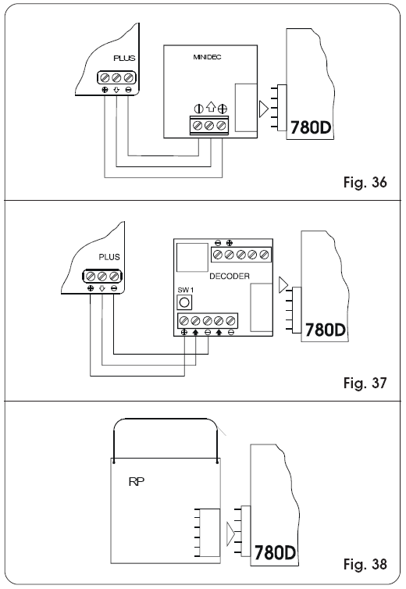
5.4.7. Dvě svorkovnice J8 – koncový spínač
Konektor pro zapojení indukčního
( starší provedení ) nebo magnetického koncového
spínače obr.23.

5.5. Programování
Pro nastavení pohonu použijte tlačítek + , - , F
Displeje.

Pozor: Programování provádějte pomocí tlačítek
na plastové krytu řídící jednotky – nepřijdete do
kontaktu s vysokým napětím obr. 39.
Programování je rozdělené na ZÁKLADNÍ
a POKROČILÉ .
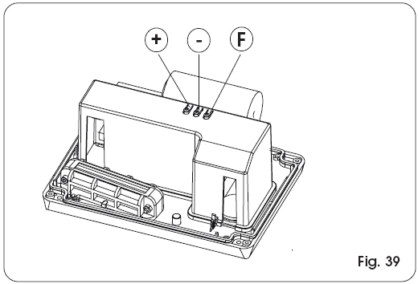

5.5.1. Základní programování
K vstupu do základního programu slouží tlačítko F:
•jestliže tisknete (a držíte stlačené), displej Vám ukazuje typ první funkce (logiku LO).
•po uvolnění tlačítka F se na displeji zobrazí hodnota funkce. Tlačítkem + plus, - mínus , lze nastavit hodnotu funkce.
•jestliže opět stisknete tlačítko F, přejdete na další funkci v programu ( viz programovací tabulka), atd.
•po nastavení poslední funkce ( směr otvírání ) se na displeji opět objeví stavová hláška ( kde se nachází brána) .
Tabulka nastavení v základním programu
Základní program :

Základní programování F
Displej | Funkce | Nastavení z výroby
LO | Pracovní režimy (viz tab. logik)  A = Automatika  AP = Automatika " Krok za krokem"  S = Automatika " S bezpečnostním zařízením"  E = Poloautomatika  EP = Poloautomatika "Krok za krokem"  C = Přítomnost obsluhy  b = Poloautomatika "B"  bC = kombinace logik b otevřít / C zavřít | A
PA | Doba pauzy:  Tato funkce je aktivní pouze u logiky s automatickým zavíráním. Nastavitelná od 0 do 59 sekund, po sekundovém kroku.Při zobrazení času (na display) v minutách a jejich desetinná část oddělená tečkou. Nastavení se provádí po 10 vteřinách až do maximální hodnoty 4.1 minuty.  Př: Je -li na display zobrazeno 2.5 odpovídá tato hodnota času 2 minuty 50 vteřin | 2.0
FO | Síla nastavení tlačné síly pohonu:  01 = minimální síla  5O = maximální síla | 25
dI | Směr otevírání:  Označuje směr posuvu brány při otvírání a umožňuje jeho změnu bez mechanické záměny přívodních kabelů motoru na svorkovnici J6  - 3 = pohyb otevírání doprava  E - = pohyb otevírání doleva | -3
St | Stav brány – kde se brána nachází:  Výstup z programování a návrat k zobrazení stavu vrat.  00 = Zavřeno  01 = Ve fázi otevírání  02 = "STOP“  03 = Otevřeno  04 = V pauze  05 = Fail safe (kap. 5.2.)  06 = Ve fázi zavírání  07 = Ve fázi změny pohybu

5.5.2. Pokročilé programování – podprogram – F a +

Pro vstoupení do podprogramu musíte zmáčknout tlačítko F a k tomu tlačítko +:
•Po vstoupení do podprogramu objeví se na displeji první funkce.
•po uvolnění tlačítka F se na displeji zobrazí hodnota funkce. Tlačítkem + plus, - mínus ,
lze nastavit hodnotu funkce.
• jestliže opět stisknete tlačítko F, přejdete na další funkci v programu
( viz programovací tabulka), atd.
•po nastavení poslední funkce se na displeji opět objeví stavová hláška ( kde se nachází brána) .
Tím je programovací cyklus ukončen.

Pokročilé programování F a +
Display | Funkce | Nastavení z výroby
bO | Maximální rozběhová síla:  Motor pracuje při rozběhu s maximální silou bez ohledu na nastavenou tlačnou sílu. Vhodné použít pro těžké brány. Brány do svahu.  y = aktivní  no = neaktivní | y
br | Koncové brždění:  Je-li křídlo vrat v jedné z koncových poloh je možné nastavit brzdnou sílu. Při nastavení hodnoty 00 je efekt brzdné síly deaktivován.  Doba působení brzdného efektu je regulovatelná od 01 do 20 vteřin v krocích po 1 vteřině  Např: je-li nastaveno 01 je brzdná doba 1 vteřinu | 00
FS | Fail safe :  Aktivace této funkce zajišťuje , že před započetím každého pohybu křídla systém prověří funkci bezpečnostních fotobuněk.  (jsou-li fotobuňky neaktivní objeví se na display 05)  y = aktivní  no = neaktivní | no
PF | Před-blikání :  Umožňuje aktivaci majáku 5 vteřin před započetí pohybu křídla  y = aktivní  no = neaktivní | no
SP | Signální lampa:  Je-li 00 , signalizuje světlo pozici brány nebo  směr pohybu ( otevřeno nebo v pause světlo svítí,  při zavírání světlo bliká, zavřeno světlo nesvítí ).  Automatické osvětlení: Různá čísla odpovídají  časované aktivaci , který mohou být použita  ( přenosem) pro světlo.  Rozmezí od 0 do 59 vteřin je regulovatelné  s krokem jedné vteřiny. Od jedné minuty až  do 4,1 minuty se krok mnění na 10 vteřin.  Funkce elektro-zámku nebo semafor- světlo  Jestliže vy tisk klíč - z nastavení,  příkaz pro uzavření elektromagnetického zámku je  aktivovaný;  Jestliže vy tisknete - znovu, příkaz pro  uzavření a otevření elektromagnetického zámku je daný;  jestliže vy stisknete - klíč znovu, vy můžete nastavit'  pouliční světla' funkce a .  = Standardní ukazatel směru  z k = časovanému výkonu.  = elektromagnetický zámek příkaz před otevřením brány  = elektromagnetický zámek příkaz před  otevřením a uzavření pohybů  =' pouliční světla' funkce: výkon je  aktivní v "otevřít" a "otevřít na přestávce" postavení  a je vyřazený 3 sekundy před uzavřením  manévru začátky.  Všimněte si: tam je 3 sekundy pre-blýskání před  uzavřením manévru.  =' pouliční světla' funkce: výkon je  aktivní jen v "zavřený" postavení.  POZOR: Maximální výkonové zatížení je 24Vdc-3W. Pro ovládání výkonných zařízení použijte relé. | 00
Ph | Logika fotobuněk při zavírání:  Umožňuje výběr funkce fotobuněk při zavírání.  Působí pouze při fázi zavírání vrat:  zablokuje pohyb vrat a změní směr po uvolnění fotobuněk nebo  změní směr pohybu vrat okamžitě při přerušení paprsku fotobuněk.  y = změna pohybu po uvolnění  no = okamžitá změna pohybu - otevírání | no
oP | Logika fotobuněk při otevírání:  Umožňuje výběr funkce fotobuněk při otevírání.  Působí pouze při fázi otevírání vrat:  zablokuje pohyb vrat a změní směr po uvolnění fotobuněk nebo  změní směr pohybu vrat okamžitě při přerušení paprsku fotobuněk.  y = okamžitá změna pohybu - zavírání  no = zavírá po uvolnění | no
EC | Enkoder:  K zařízení je možno připojit příslušenství zvané ENKODER poskytující následující funkce:  Dobrždění v koncových polohách  Částečné otevření( viz odpovídající odstavec)  Enkoder může být použit také jako bezpečnostní zařízení , které zajistí okamžitou změnu pohybu křídla dojde-li ke kontaktu s jakoukoliv překážkou a to jak při otevírání , tak při zavírání. Dojde - li během 2 vteřin k opakovanému kontaktu z překážkou je aktivována funkce STOP bez následné změny směru pohybu.  y = enkoder aktivní  no = enkoder deaktivován | 99
rP | Zpomalení před koncovým spínačem:  Zařízení nabízí možnost zpomalení pohybu brány před sepnutím snímačů koncových polohy.  Délku zpomalení je možno nastavit v rozmezí od 00 až do 99 s krokem nastavení 0,1 sekundy  Při použití enkoderu není brzdná dráha určená časem ,ale počtem otáček , což umožňuje přesnější nastavení.  00 = dobrždění deaktivováno  00 do 09 = dobrždění aktivní | 00
rA | Zpomalení za koncovým spínačem:  Zařízení nabízí možnost zpomalení pohybu brány za sepnutím snímačů koncových polohy.  Délku zpomalení je možno nastavit v rozmezí od 00 až do 20 s krokem nastavení 0,1 sekundy  Při použití enkoderu není brzdná dráha určená časem ,ale počtem otáček , což umožňuje přesnější nastavení. 00 = dobrždění deaktivováno  00 do 09 = dobrždění aktivní | 00
PO | Částečné otevření:  Je možné nastavit šířku částečného otevření vrat.  Dobu je možno regulovat v rozmezí od 01 do 20 vteřin s krokem 1 vteřiny.  Při použití enkoderu není částečné otevření definováno časem ale pomocí otáček. Tím je umožněna dokonalejší regulace.  Př:  Pro bránu s rychlostí posuvu 10m/min hodnota 10 odpovídá 1,7 m částečného otevření křídla  Je-li rychlost posuvu vrat 12 m /min hodnota 10 odpovídá šíři průchodu 2m | 05
t | Pracovní doba:  Doporučuje se nastavení pracovní doby 0 5 až 10 vteřin delší než je doba potřebná pro překonání celé dráhy otevření a zavření vrat. To z důvodu možnosti selhání snímačů koncových poloh.  Rozmezí od 0 do 59 vteřin je regulovatelné s krokem jedné vteřiny. Od jedné minuty až do 4,1 minuty se krok mnění na 10 vteřin.  Například: Je-li na display 2.5 pracovní doba je 2 minuty a 50 vteřin | 4,1
AS | Vyžádání servisní prohlídky ( v kombinaci s další funkcí):  Je -li aktivována tato funkce je možné nastavit počet cyklů po jejichž dokončení si zařízení vyžádá servisní prohlídku.  y = aktivní  no = deaktivováno | no
nc | Programování cyklů:  Tato funkce umožňuje zpětný odpočet nastaveného počtu cyklů. Je možné programovat od 00 do maximálně 99 tisíc cyklů.  Tuto funkci je možno využít pro kontrolu používání zařízení nebo pro nastavení počtu cyklů po jejichž realizaci musí dojít k servisní prohlídce. | OO
St | Stav vrat:  Výstup z programování a návrat k zobrazení stavu vrat.

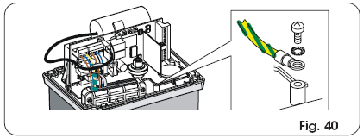
6. Na začátek

6.1. Elektrické připojení
Všechna připojení jsou v kapitole 5,
včetně uzemnění pohonu (obr. 40).

6.2. Určení směru otvírání v návaznosti na koncové spínače
síla nahoru systém a nastavil otevření směru na
palubě (kapitola. 5.5.1).
Otevírání doprava : OTEVÍRÁNÍ - LED koncového spínače = FC1
ZAVÍRÁNÍ - LED koncového spínače = FC2

Otevírání doleva : OTEVÍRÁNÍ - LED koncového spínače = FC2
ZAVÍRÁNÍ - LED koncového spínače = FC1

6.3. Nastavení koncových spínačů
Pohon FAAC 746 má snímač koncové polohy který, za pomoci tranzistoru určuje polohu brány a kdy má motor zastavit. Koncový snímač může být MLS-magnetický obr. 41 nebo indukční obr.42.
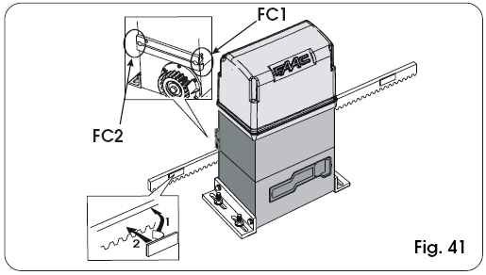
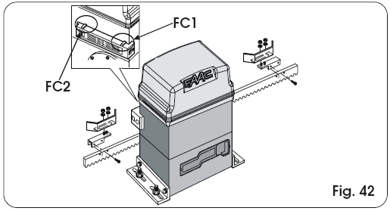

6.3.1. MLS koncový vypínač - magnetický
MLS koncový spínač pro hlídaní koncových poloh brány (detektor a dva magnety umístěné na bráně).
Procedura pro správné umístění magnetů na bráně ( hřebenu ):
1) Zkontroluje jestli je pohon manuálním režimu-odblokovaný (kapitola 8).
2) Ručně přesuňte bránu do polohy zavřeno, vraťte pohyb o 2 - 5 cm a zde je místo zastavení brány.
3) Nainstalujte magnet (bez odstranění ochranného filmu lepící pásky). Po-té proveďte kontrolu koncové polohy pomocí LED FC1, FC2 diody na řídící jednotce obr.22 a obr.41. magnet posuňte
o 45 mm dopředu.
4) Ručně přesuňte bránu do polohy otevřeno, vraťte pohyb o 2 - 5 cm a zde je místo zastavení brány.
5) Nainstalujte magnet (bez odstranění ochranného filmu lepící pásky). Po-té proveďte kontrolu koncové polohy pomocí LED FC1, FC2 diody na řídící jednotce obr.22 a obr.41. magnet posuňte
o 45 mm dopředu.
6) Přesuňte bránu do středu dráhy a zajistěte – automat režim.(kapitola.9)
(vidět kapitolu 9).
7) Dle tabulky v kapitole 5.5.2 nastavte požadované zpomalení před koncovou polohou. Spusťte bránu a nechte bránu projet jeden kompletní cyklus.
8) Zkontrolujte vypínání v koncových polohách .Bude-li to nezbytné, opravte pozici magnetů.
9) Zaznamenejte pozici magnetů.
10) Očistěte místo pro nalepení magnetů, sejměte ochranný film z lepící pásky magnetů a nalepte je
( obr. 41 pozice. 1 a pozice. 2).

Pozor: Magnety mají silné magnetické pole, které mohou poškodit některé produkty (kreditní karty, magnetofonové pásky, diskety, atd) a elektronické a mechanické vybavení (například sleduje, LCD
obrazovky). Nenechávejte v blízkosti těchto produktů. Poznámky umístěné na magnetu

6.3.2. Induktivní koncový vypínač
Pohon 746 s indukčním detektorem ( a dvou ocelových destiček) pro určení koncových poloh brány.
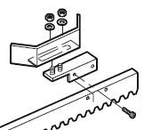
Procedura pro správné umístění z dvou dodávaných ocelových destiček:
1) Sestavte destičku koncového spínače ( obr. 42) .
2) Zkontroluje jestli je pohon manuálním
režimu-odblokovaný (kapitola 8).
3) Ručně přesuňte bránu do polohy zavřeno, vraťte pohyb
o 2 - 5 cm a zde je místo zastavení brány.
4) Nainstalujte destičku na hřeben. Po-té proveďte kontrolu koncové
polohy pomocí LED FC1, FC2 diody na řídící jednotce obr.22 a obr.41.
posuňte destičku o 45 mm dopředu a zajistěte šrouby.
5) Ručně přesuňte bránu do polohy otevřeno, vraťte pohyb o 2 - 5 cm a zde je místo zastavení brány.
6) Nainstalujte destičku na hřeben. Po-té proveďte kontrolu koncové polohy pomocí LED FC1, FC2 diody na řídící jednotce obr.22 a obr.41. posuňte destičku o 45 mm dopředu a zajistěte šrouby.
7) Přesuňte bránu do středu dráhy a zajistěte – automat režim.(kapitola.9)
(vidět kapitolu 9).
8) Dle tabulky v kapitole 5.5.2 nastavte požadované zpomalení před koncovou polohou. Spusťte bránu a nechte bránu projet jeden kompletní cyklus.

Poznámky pro umístění destiček
• Pro zajištění správné funkce nesmí být vzdálenost mezi detektorem a destičkou větší než 2 cm a větší než 5 mm.
• Nylonový hřeben – destičku namontujte přímo na hřeben, bez držáků.

6.4. Kontrola LED diod
Správnou funkci zařízení lze kontrolovat na řídící jednotce pomocí LED diod

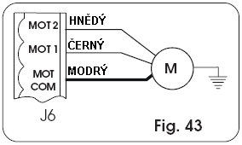
LED SVÍTÍ = kontakt sepnutý
LED NESVÍTÍ = kontakt rozepnutý

6.5. Kontrola zapojení motoru obr.43

6.6. ÚPRAVA MECHANICKÉ SPOJKY
Kromě elektrické kontroly síly na pohonu je FAAC 746 vybaven mechanickou spojkou navíc k tomu j
Nastavení síly ( elektricky) viz. tab. kapitola 5.5.1 a 5.5.2.
Nastavení mechanické spojky obr.44.:
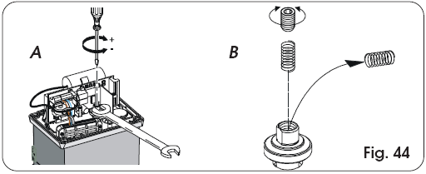

6.8. BEZPEČNOSTNÍ DOPLŇKY
Bezpečný provoz brány zajišťuje encodér , který kontroluje pohyb brány a sílu – systém proti přivření. Dále lze bránu vybavit dalšími bezpečnostními prvky ( bezpečnostní a tlaková lišta, fotobuňky atd. )

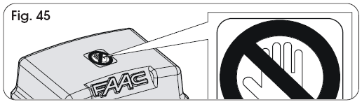
7. KONEČNÉ OPERACE
Na konci instalace nalepte nálepku dle obr. 45.
Nainstalujte kryty dle obr. 46.

!!! ODSTRAŇTE ODVZDUŠŇOVACÍ ŠROUB obr.47. !!!.
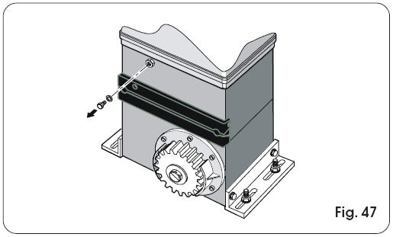

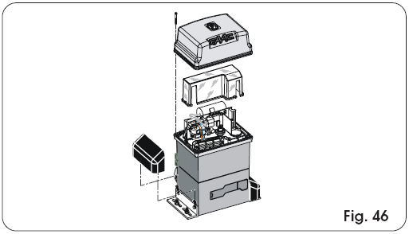

Předejte provozovateli návod k obsluze zařízení a vysvětlete funkčnost jednotlivých zařízení.

8. MANUÁLNÍ OVLÁDÁNÍ BRÁNY
Při výpadku elek. proudu lze bránou po odblokování pohonu pohybovat manuálně.
1) Otevřete kryt zámku a vložte klíč do zámku obr. 48.
2) Otočte klíčem ve směru hodinových ručiček a vytočte páku dle obr. 49.
3) Nyní lze bránou lze pohybovat ručně.
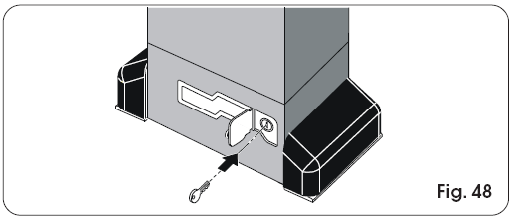
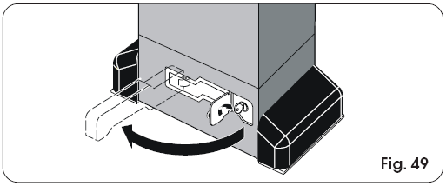

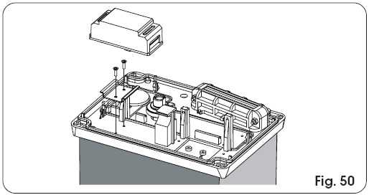
9. OBNOVENÍ NORMÁLNÍ ČINNOSTI
1) Zavře výklopnou páku.
2) Otočte klíčem proti směru hodin.
3) Vyjměte klíč a zavřete kryt zámku.
4) Brána je připravena pro automatické ovládání.

10.INSTALACE ŘÍDÍCÍ JEDNOTKY
CN 60E –PRO BEZPEČ.LIŠTY obr.50.

11.INSTALACE ŘÍDÍCÍ JEDNOTKY 578 D

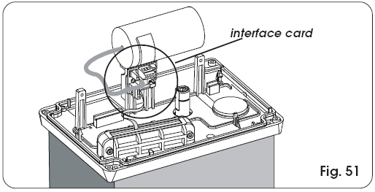
Řídící jednotka 578D se instaluje odděleně
od pohonu. Pro spojení použijte kartu
interface card viz. obr. 51.
Tato řídící jednotka nabízí odlišné funkce
Pro nastavení pracovních režimů pohonu.

12.INSTALACE ŘÍDÍCÍ JEDNOTKY 462 DF
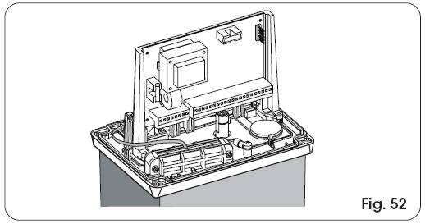
Pro instalaci řídící jednotky 462 DF
použijte vhodný adaptér viz. obr. 52.
Tato programovatelná řídící jednotka
nabízí odlišné funkce pro naprogramování
pracovních režimů pohonu.

13. SPECIÁLNÍ FUNKCE
Nemá speciální funkce.
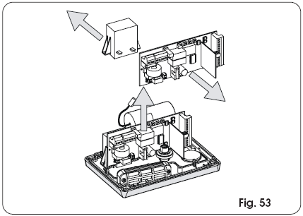

14.ÚDRŽBA
Správnou funkčnost systému kontrolujte
jednou za 6 měsíců a to hlavně činnost
bezpečnostních prvků ( včetně nastavení síly) .

14.1. ROZEBRÁNÍ TRANSFORMÁTORU A
ŘÍDÍCÍ JEDNOTKY
obr. 53.

12.2. KONTROLA HLADINY OLEJE
U středně těžkých provozů kontrolujte stav hladiny jednou za rok a u provozů s velkou četností jednou za půl roku.
Zjištění stavu hladiny obr.54. maximální hladina oleje
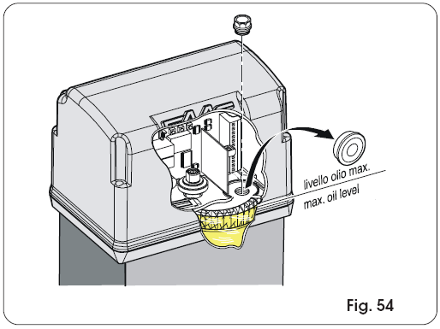

Pro dolití:

Používejte pouze olej

FAAC XD 220

13.OPRAVY

Veškeré opravy jsou oprávněny provádět pouze tech. pracovníci FAAC .

Návod k použití
POHONY pro posuvné brány

Před uvedením zařízení do chodu si přečtěte návod a schovejte jej pro další použití.

Všeobecné bezpečnostní normy
Je-li automatický pohon FAAC 844 správně nainstalován a je-li správně používán, vykazuje vysoký stupeň bezpečnosti.
Dodržování jednoduchých pravidel zacházení s pohonem může eliminovat případné závady nebo dokonce úrazy:
- Neprocházejte, je-li brána v pohybu. Než projdete, počkejte, až je brána zcela otevřena.
- Zajistěte ,aby se v blízkosti zařízení nepohybovaly děti, nepovolané osoby nebo předměty a to zejména v době jeho funkce.
- Udržujte mimo dosah dětí dálkové ovladače a jiná spouštěcí zařízení proto, aby nemohlo dojít k nechtěnému spuštění pohonů.
- Nedovolte dětem ,aby si hrály s automatickým zařízením.
- Nezadržujte bezdůvodně pohyb brány.
- Zamezte, aby kořeny nebo větve bránily v pohybu brány
- Udržujte v dobrém stavu a viditelnosti signalizační zařízení.
- Nepokoušejte se pohybovat s branou manuálně, pokud je zablokovaná.
- V případě poruchy proveďte odblokování ,aby byl zajištěn průjezd a vyčkejte příjezdu servisního technika.
- Před znovu uvedením do běžné funkce v případě ,že se zařízení nachází v odblokovaném stavu ,vypněte přívod el. energie.
- Neprovádějte žádné úpravy na zařízeních ,která jsou součástí automatického systému.
- Vyhněte se jakýmkoliv nekompetentním zásahům do zařízení. Vyčkejte vždy příchodu odborného pracovníka.
- Kontrolujte pravidelně minimálně jednou za čtvrt roku správnost funkce celého zařízení, zvláště potom bezpečnostních prvků a uzemnění

Verze s ovládacím tlačítkem
Pomocí tlačítka jednoduše bránu otevřete a zavřete. Při nastavení automatiky se brána po určité době sama zavře.

Ovládání dálkovým ovladačem
K ovládání brány je možno použít i elektronických prvků jako je magnetická karta na dálkové ovládání spolu s přijímačem, kde se nastaví kód, který povolí ovládání brány.

Kontrolní fotobuňky, lišty
U každého pohonu je kvůli zabránění nehody vhodné použití ochranných fotobuněk, která zabezpečují bezpečný chod zařízení. V případě přerušení ochranného infračerveného paprsku, který je umístěn v prostoru brány, se na povel elektroniky brána zastaví (aby nedošlo k nehodě osob či prostředků) a po odstranění příčiny tohoto přerušení se brána zavře nebo zůstane otevřená dle nastavené funkce elektroniky.
Tato čidla mohou být rovněž použita k ovládání brány, kdy přerušením paprsku se brána otevře a po stanovené době se opět uzavře.
Dále je možno na čelní hranu brány (popřípadě na sloupky) instalovat kontaktní tlakové lišty.

Doplňky
Pro zvýšení bezpečnosti je doporučeno na viditelném místě použít signální maják, který přerušovaným světlem informuje o pohybu brány.

Pohon FAAC 844
Je konstruován pro posuvné brány s hmotností do 1800 kg, u kterých se předpokládá časté použití jak v průmyslových, tak i v obytných zónách. Je vhodný pro automatické ovládání bran a vrat jakékoliv konstrukce a materiálu a pro nová či již dříve instalovaná s možností hřebenové nebo řetězové aplikace.
Pohon je poháněn elektromotorem s vysoce výkonnou a samosvornou převodovkou. Použité koncové magnetické nebo indukční spínače jsou odolné proti opotřebení a mechanickému poškození.

Při výpadku elek. proudu lze bránou po odblokování pohonu pohybovat manuálně.
1) Otevřete kryt zámku a vložte klíč do zámku obr. 1.
2) Otočte klíčem ve směru hodinových ručiček a vytočte páku dle obr. 2.
3) Nyní lze bránou lze pohybovat ručně.

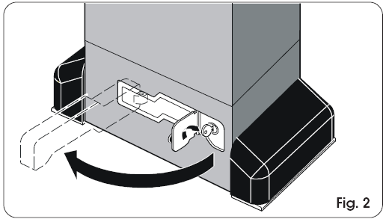
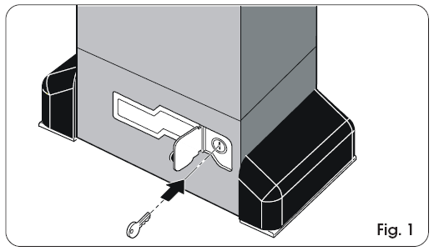

Návrat do automatického režimu

Aby nedošlo k nechtěnému spuštění vrat ve fázi ,kdy dochází k opětné blokaci křídel, odpojíme celé zařízení z el.sítě.
1) Zavře výklopnou páku.
2) Otočte klíčem proti směru hodin.
3) Vyjměte klíč a zavřete kryt zámku.
4) Brána je připravena pro automatické ovládání.

